附件3



1. 打开浏览器，输入网址(<http://kx.jscz.org.cn/> )，点击“网上办 事大厅”图标， 进入登录入口，建议用谷歌浏览器。

2. 申报者首次登陆点击“立即注册”，注册申报帐号。

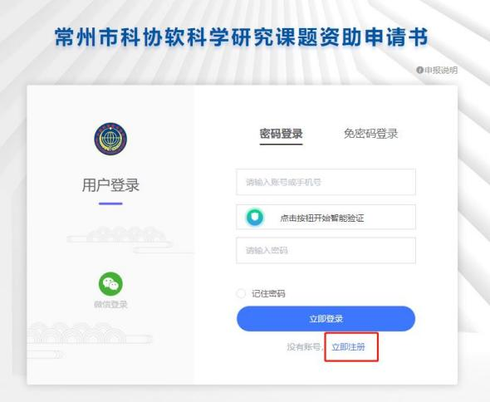

项目申报用户注册， 填写手机以及基本信息， 填写完成后点击“提 交”按钮。

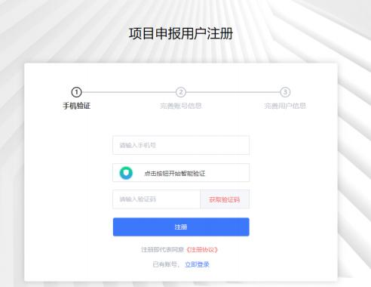

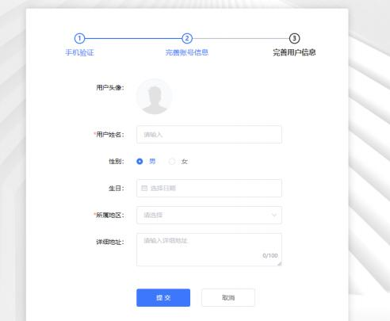

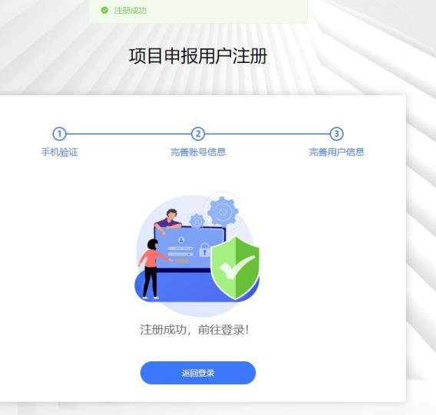

3. 项目申报用户注册成功后输入帐号密码或手机验证码方式进行 登陆。进入后台查看当前“可申报项目”，点击右边“申报”按钮，选

择对应初审单位，开始填报。

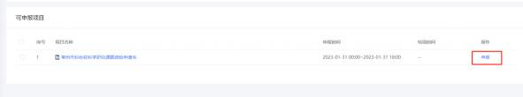

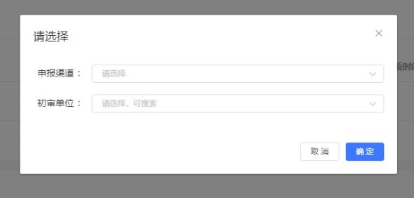

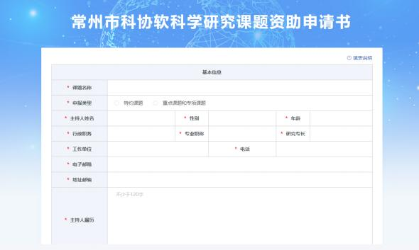

4. 填报过程中注意实时保存，为避免内容丢失不要长时间登陆， 保存后可在“已申报项目”下方查看当前申报的项目，点击“修改”按

钮再次编辑。



网上填报完成后， 系统可自动生成电子《申报书》，请申报者自行

导出并打印。

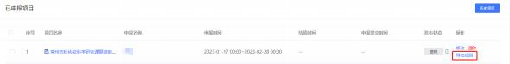

5. 项目提交后申报内容将无法再次进行修改。提交后需要初审单

位进行审批。



6. 请各位申报者注意审批状态，退回后根据退回意见进行修改，

然后再次提交。



用户在申报过程中如遇到操作问题可联系王小兜： 13861725074。

常州市科学技术协会

2023 年 2 月 17 日印发

— 14 —